**Sử dụng cảm biến khoảng cách HC-SR04**

**1. Nội dung**

Bài viết này sẽ trình bày 2 nội dung chính là:

* Tìm hiểu nguyên lý hoạt động của HC-SR04[.](http://arduino.vn/bai-viet/233-su-dung-cam-bien-khoang-cach-hc-sr04)
* Cách sử dụng với Arduino.

**2. Phần cứng**

* Arduino UNO
* Breadboard
* Dây cắm breadboard
* 1 cảm biến siêu âm HC-SR04

**3. Giới thiệu cảm biến đo khoảng cách HC-SR04**

Cảm biến khoảng cách siêu âm HC-SR04 được sử dụng rất phổ biến để xác định khoảng cách vì RẺ và CHÍNH XÁC. Cảm biến sử dụng sóng siêu âm và có thể đo khoảng cách trong khoảng từ 2 -> 300 cm, với độ chính xác gần như chỉ phụ thuộc vào cách lập trình.

Cảm biến HC-SR04 có 4 chân là: Vcc, Trig, Echo, GND.

| HC-SR04 | Arduino |
| --- | --- |
| Vcc | 5V |
| Trig | Một chân Digital output |
| Echo | Một chân Digital input |
| GND | GND |

*Sơ đồ nối chân giữa HC-SR04 và Arduino*

**Nguyên lý hoạt động**

Để đo khoảng cách, ta sẽ phát 1 xung rất ngắn (5 microSeconds - ú) từ chân **Trig.**Sau đó, cảm biến sẽ tạo ra 1 xung HIGH ở chân **Echo** cho đến khi nhận lại được sóng phản xạ ở pin này. Chiều rộng của xung sẽ bằng với thời gian sóng siêu âm được phát từ cảm biển và quay trở lại.

Tốc độ của âm thanh trong không khí là 340 m/s (hằng số vật lý), tương đương với 29,412 microSeconds/cm (106 / (340*100)). Khi đã tính được thời gian, ta sẽ chia cho 29,412 để nhận được khoảng cách.

**4. Lắp mạch**

[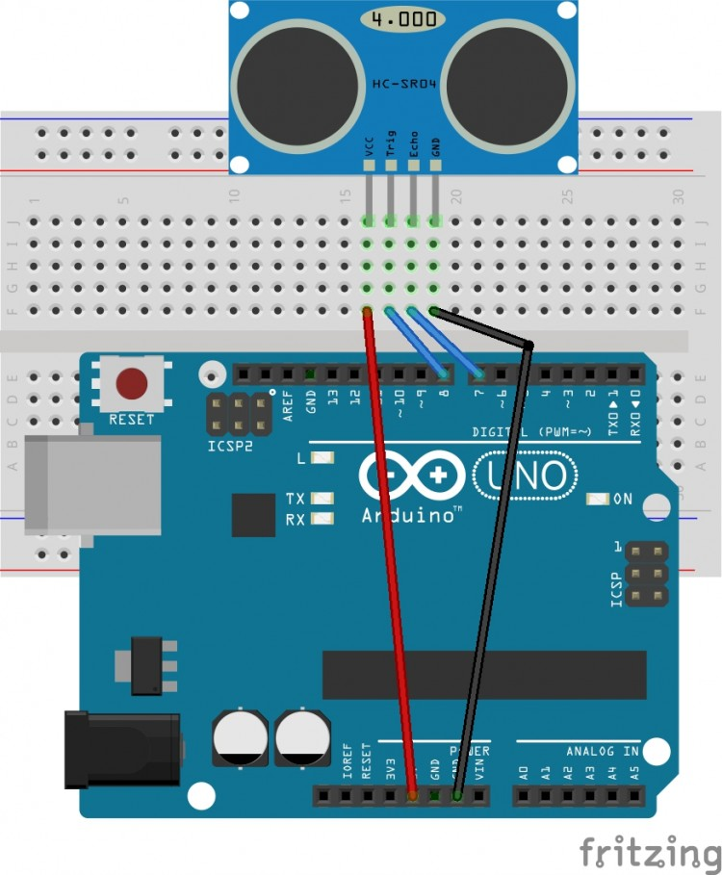](http://k1.arduino.vn/img/2014/07/01/0/654_12381-1404208856-0-untitled-sketch-bb.jpg)

**5. Lập trình**

1. const int trig = 8; // chân trig của HC-SR04
2. const int echo = 7; // chân echo của HC-SR04
4. void setup()
5. {
6. Serial.begin(9600); // giao tiếp Serial với baudrate 9600
7. pinMode(trig,OUTPUT); // chân trig sẽ phát tín hiệu
8. pinMode(echo,INPUT); // chân echo sẽ nhận tín hiệu
9. }
11. void loop()
12. {
13. unsigned long duration; // biến đo thời gian
14. int distance; // biến lưu khoảng cách
16. /* Phát xung từ chân trig */
17. digitalWrite(trig,0); // tắt chân trig
18. delayMicroseconds(2);
19. digitalWrite(trig,1); // phát xung từ chân trig
20. delayMicroseconds(5); // xung có độ dài 5 microSeconds
21. digitalWrite(trig,0); // tắt chân trig
23. /* Tính toán thời gian */
24. // Đo độ rộng xung HIGH ở chân echo.
25. duration = pulseIn(echo,HIGH);
26. // Tính khoảng cách đến vật.
27. distance = int(duration/2/29.412);
29. /* In kết quả ra Serial Monitor */
30. Serial.print(distance);
31. Serial.println("cm");
32. delay(200);
33. }

**Giải thích**

- duration = pulseIn(echo,1);

Hàm [pulseIn()](http://arduino.vn/reference/pulsein) được dùng để đo độ rộng của xung, các bạn có thể xem thêm tại link sau: [http://arduino.vn/reference/pulsein...](http://arduino.vn/reference/pulsein). Duration sẽ bằng độ dài xung HIGH ở chân echo (tính theo micro giây).

- distance = int(duration/2/29.412);

Thời gian sóng truyền từ cảm biến đến vật sẽ bằng duration/2, sau đó ta chia tiếp cho 29,412 để tính khoảng cách.\